Portaria Gerência Geral nº 63 , de 19 de julho de 2018

Promove substituição temporária no Quadro de Pessoal Efetivo do CAU/BR, e dá outras providências.

O Gerente Geral do Conselho de Arquitetura e Urbanismo do Brasil (CAU/BR), no uso das atribuições que lhe confere a Portaria PRES nº 55, de 21 de fevereiro de 2014, atendendo ao disposto na Portaria Normativa nº 33, de 17 de abril de 2015, combinada com a Portaria Normativa nº 48, de 11 de agosto de 2016, e tendo em vista o contido no Memo. CAU/BR nº021/2018-SGM e tendo em vista a Portaria Presidencial nº 207, de 31 de outubro de 2017.

RESOLVE:

Art. 1º. Promover a seguinte substituição temporária no Quadro de Pessoal Efetivo do CAU/BR:

SUBSTITUÍDO:

Nome: Viviane Nota Machado
Emprego: Profissional de Suporte Técnico - Ocupação: Assistente Administrativo
Lotação: Secretaria Geral da Mesa
Salário: R$ 4.280,61
Período de afastamento: | 18/07/2018 | a | lndeterm.
SUBSTITUTO:

Nome: Cargo Vago
Emprego: Profissional de Suporte Técnico - Ocupação: Assistente Administrativo
Lotação: Secretaria Geral da Mesa
Salário: R$ 4.280,61
Período de substituição: 18/07/2018 a lndeterm.
Remuneração por substituição:
[ X ] Gratificação de 30% (trinta por cento) do salário base do substituído
(Portaria Normativa nº 48, de 11/08/2016, art. 3º e Portaria Normativa nº 33, de 17/0 4/2015, art. 3º, inciso 1).
[ ] Remuneração correspondente ao emprego objeto da substituição
(Portaria Normativa nº 48, de 11/08/2016, art. 3º e Portaria Normativa nº 33, de 17/04/2015, art. 3°, inciso li).

Art. 2º. Esta Portaria entra em vigor nesta data.

Brasília, 19 de julho de 2018

Andrei Candiota
Gerente Geral

Secretaria Geral da Mesa
Memo. Nº 021/2018- SGM-CAU/BR

Brasília-DF, 19 de julho de 2018.

Ao Senhor Andrei Candiota Gerente Geral

Assunto: Acumulação de funções

- Para os fins da Portaria Normativa CAU/BR nº 33, de 17 de abril de 2015, combinada com a Portaria Normativa CAU/BR nº 48, de 11 de agosto de 2016, informo acumulação de funções a serviço da Secretaria Geral da Mesa:

Colaboradora: Viviane Nota Machado
Emprego: Profissional de Suporte Técnico -Assistente Administrativo
Lotação: Secretaria Geral da Mesa (SGM)
Emprego cumulativo: Profissional de Suporte Técnico -Assistente Administrativo
Salário: R$ 4.280,61
Motivo: cargo vago (aguardando contratação de Assistente)
Período: indeterminado
Termo inicial: 18/07/2018
Termo final: até a contratação do novo Profissional de Suporte Técnico -Assistente Administrativo

- Neste período a Assistente Administrativa, Viviane Nota Machado, fará cumulativamente desempenho das atividades do emprego de provimento efetivo originário relacionado às atividades da Secretaria Geral da Mesa.
- Por fim, ressalta-se que a referida substituição atende também aos requisitos do artigo 2°, parágrafo único, da Portaria Normativa nº 33, de 17 de abril de 2015.

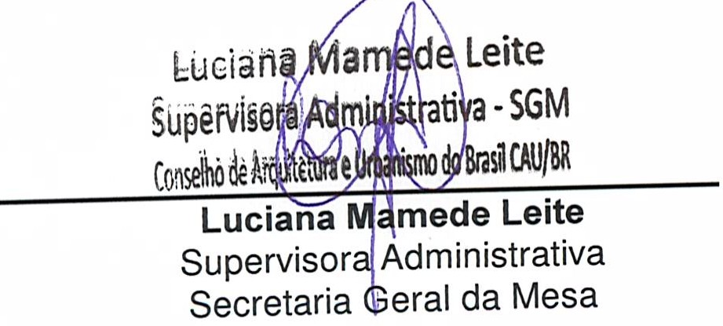
Atenciosamente,

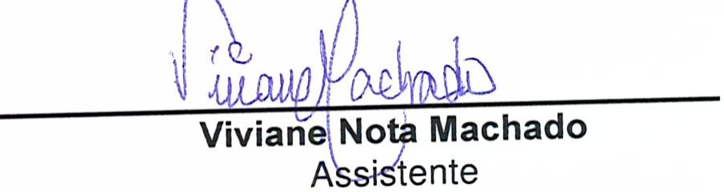
Ciente:

setor comerci al sul (ses), Qua dra 2, Bl oco e - Ed. Serra Dourada, Salas 401 a 409 ICEP: 70.300-902 Brasília/ DF I Telefone: (61) 3204-9 50 0
www.caubr.gov.br

